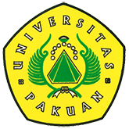

MoU UNPAK, UPI dan UNJ

( Ditulis oleh : B.A | merans – 16 Mei 2016 )

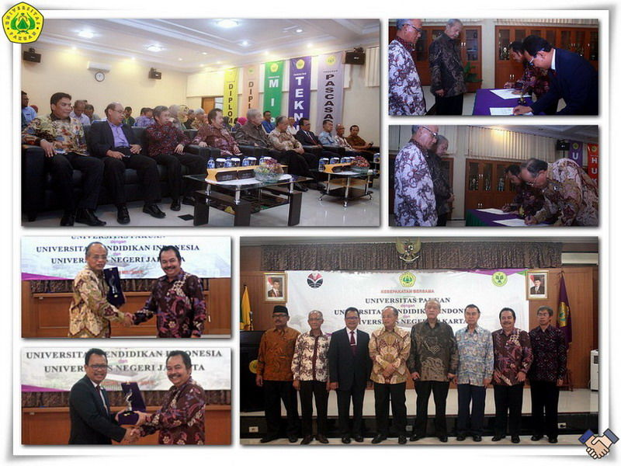
Unpak - Berdiri sebuah rencana dengan program yang telah disepakati bersama dengan pencapaian hasil yang terus diperbaiki untuk mencapai tujuan pendidikan di sebuah perguruan tinggi.
Dalam kesempatan ini Rektor Universitas Pakuan Dr.H.Bibin Rubini M.Pd menindaklanjuti dengan Menandatangi Kesepakatan Bersama (MoU) “Universitas Pakuan dengan Universitas Pendidikan Indonesia dan Universitas Negeri Jakarta”.
MoU ini disaksikan oleh Ketua Yayasan Pakuan Siliwangi H.Subandi Al Marsudi SH.,MH dan Guru Besar Universitas Pakuan Prof.Dr.Eddy Mulyadi Soepardi,MM.,SE.,Akt.,CFr.A.,CA
Terjalinnya kesepakatan bersama ini karena institusi perguruan tinggi yang memiliki persepsi dan pandangan untuk memajukan dunia pendidikan di Indonesia, sehingga perlu ketiga belah pihak adanya yang dapat di bantu dan dilaksanakan pada waktu mendatang, terutama meningkatkan Sumber Daya Manusia (Dosen) dan mahasiswanya. Universitas Pakuan dengan pembangunan infrastrukturnya terus secara bertahap dikembangkan dengan prinsip kemandiriannya, yaitu ”Semangat mengembalikan dana masyarakat berikan dan dikembalikan untuk masyarakat”.
Rektor Universitas Pendidikan Indonesia (UPI) Prof.Furqon,MA.,Ph.D mengatakan: Kemandirian perguruan tinggi yang terus di perbaiki, guna melangsungkan dinamika dengan tidak mengurangi aktifitas sebagai perguruan tinggi negeri kedepannya Universitas Pendidikan Indonesia terus ditingkatkan baik manajemennya dan aktifitas. Agar kepercayaan Pemerintah Indonesia yang sudah berikan berupa asset yang ada bermanfaat menghasilkan karya keilmuannya untuk bangsa dan negara.
Begitu pula yang mewakili Rektor Universitas Negeri Jakarta (UNJ) oleh Wakil Rektor Bidang Perencanaan dan Kerjasama, Dr.Achmad Ridwan,M.Si mengatakan: Setelah diterimanya kesepakatan program MEA di negara Indonesia terlihat banyak yang memanfaatkan oleh masyarakat asing yang berdatangan untuk mencari rejeki sebagai tenaga kerja dan tidak lama lagi ada program AFTA yang akan dicanangkan bersama termasuk negara Indonesia. Ini menjadi suatu tantangan Sumber Daya Manusia Indonesia yang bisa didapatkan dari perguruan tinggi di Indonesia yang harus memiliki inovasi, kreatifitas, jiwa kewirausahaan dan semangat mental yang baik, terutama tidak kalah dengan tenaga asing.
Copyright © 2016, PUTIK – Universitas Pakuan

